

**二维码接口使用说明**

目录

一、运行环境 2

二、操作说明 2

(1)“SqlServerHelper.xml”文件配置说明 2

(2)日志文件 2

三、API接口说明 2

(1)接口地址 2

(2)接口调用方式 2

(3)接口方法 3

**编写人：刘宏扬**

**编写日期：2017-04-18**

**联系方式：13057029930**

# 一、运行环境

.Net 4.0及以上版本。

# 二、操作说明

## (1)“SqlServerHelper.xml”文件配置说明

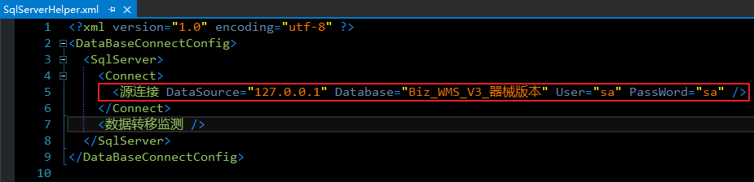

在红框处配置数据库的连接信息:

DataSource –> 数据库的IP信息

Database –> 账套名

User –> 数据库的登录名

PassWord –> 数据库的登录密码

## (2)日志文件

日志文件的存储地址为“C:\JKSoft_Config\BarcodeWebAPI_Log”。

# 三、API接口说明

## (1)接口地址

接口地址以最终约定为准。

## (2)接口调用方式

http请求方式：post

http请求编码格式：multipart/form-data

字符编码格式：UTF-8

## (3)接口方法

* 方法名称：DownLoadData，按出库单号查询二维码
* 访问参数：

|  |  |  |  |  |
| --- | --- | --- | --- | --- |
| **序号** | **字段名** | **说明** | **类型** | **是否**  **必须** |
| 1 | appkey | appkey（调用接口时分配）。 | string | 是 |
| 2 | timestamp | 时间戳（格式为“年月日时分秒”），例如：20160901110304。 | string | 是 |
| 3 | data | 接受的数据，UTF-8格式的JSON字符串（内容参考“data字段详解”）经过Base64位编码后得到的字符串。 | string | 是 |
| 4 | sign | 数据签名，签名算法为 timestamp + data + password经过MD5加密后得到的字符串，其中password与appkey是一对，由接口提供方在分配appkey时一起提供。 | string | 是 |
| 5 | ver | 接口版本，当前为1 | string | 是 |

* Data字段详解：

格式为

{

"接口类型": "下载二维码",

"接收系统标识": "JKWMS",

"接口数据": {

"出库单号": "xxx"

}

}

* 返回数据

返回为UTF-8格式的JSON字符串经过Base64位编码后得到的字符串。

格式为：

|  |  |  |  |
| --- | --- | --- | --- |
| 序号 | 字段名 | 说明 | 类型 |
| 1 | success | 成功或失败标志,true表示成功,false表示失败 | bool |
| 2 | code | 消息代码(详细信息见文档附件的消息代码列表) | string |
| 3 | message | 返回消息,失败时返回失败描述 | string |
| 4 | data | 存放返回的二维码数组 | string[] |

未经过Base64位编码时的Json格式示例：

{

"success": true,

"code": "0000",

"message": "成功",

"data": [

"barcode1",

"barcode2",

"barcode3"

]

}

或

{

"success": false,

"code": "1001",

"message": "非法调用(appkey不合法)",

"data": null

}